Analisis Kesesuaian Lokasi Minimarket Terhadap Ketentuan Zona Peruntukan Ruang Dan Rencana Detail Tata Ruang (RDTR) Di Kecamatan Wonokromo, Surabaya

Andrian Arifandi
S1 Pendidikan Geografi, Fakultas Ilmu Sosial dan Ilmu Politik, Universitas Negeri Surabaya
Email: andrian.22067@mhs.unesa.ac.id

Aldea Noor Alina, S.T., M.T.
Dosen Pembimbing Mahasiswa

Abstrak
Perkembangan minimarket yang pesat di Kecamatan Wonokromo yang berpotensi menimbulkan ketidaksesuaian terhadap pola persebaran, zonasi tata ruang, serta ketentuan teknis bangunan. Penelitian ini bertujuan untuk menganalisis pola persebaran minimarket, kesesuaian lokasi terhadap Rencana Detail Tata Ruang (RDTR), serta kesesuaian Koefisien Dasar Bangunan (KDB) dan lebar jalan terhadap Peraturan Wali Kota Surabaya Nomor 52 Tahun 2017. Metode yang digunakan adalah pendekatan kuantitatif dengan analisis spasial. Objek penelitian sebanyak 37 minimarket yang terdiri dari Indomaret dan Alfamart di Kecamatan Wonokromo. Data diperoleh melalui interpretasi citra satelit, peta RDTR, peta jaringan jalan, serta data pertanahan, dengan teknik digitasi, observasi, dan dokumentasi menggunakan Sistem Informasi Geografis (SIG). Analisis data meliputi Nearest Neighbor Analysis (NNA), overlay, perhitungan Root Mean Square Error (RMSE), analisis KDB, dan klasifikasi lebar jalan. Hasil penelitian menunjukkan bahwa pola persebaran minimarket bersifat mengelompok dengan nilai rasio 0,137646 dan jarak rata-rata 290,54 meter. Sebanyak 33 minimarket (89,19%) berada pada zona perdagangan dan jasa, sedangkan 4 minimarket (10,81%) berada pada zona terbatas. Pada aspek teknis, 29 minimarket (78,38%) memenuhi ketentuan KDB, sedangkan 19 minimarket (51,35%) memenuhi ketentuan lebar jalan. Nilai RMSE sebesar 3,37 meter menunjukkan ketelitian data pada skala menengah. Kesimpulan menunjukkan bahwa sebagian besar minimarket telah sesuai dengan ketentuan, namun masih terdapat ketidaksesuaian pada beberapa lokasi. Oleh karena itu, diperlukan pengendalian pemanfaatan ruang dan pengawasan perizinan yang lebih optimal.
Kata Kunci: Minimarket, Rencana Detail Tata Ruang (RDTR), Koefisien Dasar Bangunan (KDB), Wonokromo

Abstract
The rapid growth of minimarkets in Wonokromo District has the potential to create inconsistencies in distribution patterns, spatial zoning, and building technical regulations. This study aims to analyze the distribution pattern of minimarkets, the conformity of their locations with the Detailed Spatial Plan (RDTR), and the compliance of Building Coverage Ratio (BCR) and road width with Surabaya Mayor Regulation Number 52 of 2017. This research employs a quantitative approach with spatial analysis. The research objects consist of 37 minimarkets, including Indomaret and Alfamart, located in Wonokromo District. Data were obtained through satellite image interpretation, RDTR maps, road network maps, and land parcel data, using digitizing, observation, and documentation techniques with Geographic Information System (GIS) tools. Data analysis includes Nearest Neighbor Analysis (NNA), spatial overlay, Root Mean Square Error (RMSE) calculation, BCR analysis, and road width classification. The results indicate that the distribution pattern of minimarkets is clustered, with a ratio value of 0.137646 and an average distance of 290.54 meters. A total of 33 minimarkets (89.19%) are located in commercial zones, while 4 minimarkets (10.81%) are in limited-use zones. In terms of technical aspects, 29 minimarkets (78.38%) comply with BCR regulations, while 19 minimarkets (51.35%) meet the road width requirements. The RMSE value of 3.37 meters indicates a moderate level of data accuracy. The conclusion shows that most minimarkets are in accordance with existing regulations, although some inconsistencies are still found. Therefore, improved control of spatial utilization and stricter licensing supervision are required.
Keywords: Minimarket, Detailed Spatial Plan (RDTR), Building Coverage Rasio (KDB), Wonokromo
PENDAHULUAN
Pertumbuhan ritel modern di Indonesia dalam dua dekade terakhir menunjukkan tren ekspansi yang sangat pesat, terutama pada segmen minimarket berjejaring nasional seperti Indomaret dan Alfamart. Berdasarkan laporan perusahaan, hingga akhir bulan Maret 2025 tercatat 23.127 gerai Indomaret dan 20.455 gerai Alfamart yang tersebar di seluruh Indonesia. Dominasi kedua jaringan ini mencerminkan tingginya daya saing sektor ritel modern dibandingkan toko konvensional serta meningkatnya kebutuhan masyarakat terhadap akses belanja cepat dan dekat permukiman (Kusnandar, 2025).
Namun, perkembangan dan konsentrasi kegiatan ritel modern yang tinggi di masa sebelumnya telah menimbulkan persoalan dalam penataan ruang kota, khususnya terkait Koefisien Dasar Bangunan (KDB) dan kesesuaian dengan Rencana Detail Tata Ruang (RDTR). Di kawasan perkotaan padat seperti Surabaya, penerapan KDB dan ketentuan teknis lainnya seperti persyaratan lebar jalan sering menjadi tantangan karena tingginya kebutuhan pemanfaatan lahan. RDTR berfungsi sebagai acuan utama dalam menentukan kesesuaian zonasi, termasuk ketentuan mengenai peruntukan lahan perdagangan, luas bangunan, dan lebar jalan untuk bangunan perdagangan skala kecil seperti minimarket sebagaimana diatur dalam Peraturan Walikota Surabaya Nomor 52 Tahun 2017 Tentang Pedoman Teknis Pengendalian Pemanfaatan Ruang Dalam Rangka Pendirian Bangunan di Kota Surabaya.
Fenomena tersebut menjadi perhatian serius Pemerintah Kota Surabaya. Pada masa kepemimpinan Wali Kota Eri Cahyadi, pemerintah gencar melakukan penertiban terhadap minimarket yang tidak memenuhi ketentuan tata ruang, terutama dalam hal penyediaan lahan parkir. Berdasarkan hasil sidak pada 10 Juni 2025, ditemukan dua minimarket yang langsung disegel karena tidak memiliki juru parkir resmi dan melanggar ketentuan RDTR (Widiyana, 2025b). Sepekan kemudian, Satpol PP melaporkan penyegelan terhadap 46 minimarket, dan jumlah tersebut meningkat menjadi 58 unit pada 15 Juni 2025 karena pelanggaran serupa terhadap aturan parkir dan tata ruang (Widiyana, 2025a).
Kecamatan Wonokromo dipilih sebagai lokasi penelitian karena menggambarkan kompleksitas hubungan antara pertumbuhan kawasan komersial dan pemanfaatan ruang di Surabaya. Berdasarkan Rencana Tata Ruang Wilayah (RTRW) Kota Surabaya Tahun 2014–2034, Wonokromo termasuk dalam kawasan strategis perdagangan dan jasa yang berfungsi menghubungkan Surabaya bagian tengah dan selatan (Perda Kota Surabaya 12/2024). Selain itu, data Badan Pusat Statistik Kota Surabaya, (2024) mencatat bahwa Kecamatan Wonokromo memiliki kepadatan penduduk mencapai 17.341 jiwa/km², menjadikannya salah satu wilayah dengan intensitas aktivitas bangunan dan pemanfaatan ruang tertinggi di Kota Surabaya. Berdasarkan dokumen Penataan Pasar Rakyat dan Pasar Modern di Kota Surabaya, Kecamatan Gubeng memiliki jumlah pasar modern terbanyak, yaitu 54 unit, sementara Kecamatan Wonokromo tercatat memiliki 37 unit. Meskipun Wonokromo bukan kecamatan dengan jumlah pasar modern terbanyak, jumlah ini tetap menunjukkan konsentrasi aktivitas komersial yang tinggi. Kombinasi antara kepadatan penduduk yang tinggi, keterbatasan lahan terbuka, serta intensitas bangunan yang tinggi menjadikan Wonokromo representatif untuk dianalisis dalam konteks kesesuaian pemanfaatan ruang dan penerapan ketentuan Koefisien Dasar Bangunan dan kesesuaian Rencana Detail Tata Ruang (Martha & Ika, 2020).
Hal ini diperkuat oleh penelitian Ignatia Martha W. dan Nuruni Ika K. W (2020) dengan judul “Penataan Pasar Rakyat dan Pasar Modern di Kota Surabaya” yang menunjukkan bahwa persebaran pasar modern di Kota Surabaya cenderung terkonsentrasi pada kawasan dengan aktivitas ekonomi tinggi seperti Kecamatan Wonokromo, Kecamatan Tegalsari, dan Kecamatan Gubeng, yang berdampak pada perubahan fungsi lahan serta meningkatnya intensitas bangunan. Meskipun penelitian oleh Ignatia Martha W. dan Nuruni Ika K. W (2020) menunjukkan bahwa kawasan dengan konsentrasi pasar modern tinggi juga terdapat di Kecamatan Tegalsari dan Gubeng, pemilihan Kecamatan Wonokromo dalam penelitian ini didasarkan pada karakteristik wilayah yang lebih kompleks dalam pemanfaatan ruang. Kecamatan Tegalsari sebagai pusat kota cenderung memiliki struktur ruang yang lebih terencana dan didominasi oleh kawasan komersial formal dengan pengendalian tata ruang yang relatif lebih ketat. Sementara itu, Kecamatan Gubeng meskipun memiliki jumlah pasar modern yang lebih banyak, didukung oleh ketersediaan infrastruktur yang lebih baik dan ruang yang relatif lebih luas untuk aktivitas komersial (Martha & Ika, 2020)
Urgensi penelitian ini berlandaskan pada pentingnya memastikan bahwa keberadaan minimarket sesuai dengan ketentuan Rencana Detail Tata Ruang (RDTR) dan ketentuan zona peruntukan ruang di kawasan perkotaan padat seperti Kecamatan Wonokromo. Peningkatan jumlah minimarket di wilayah ini sering kali tidak diimbangi dengan ketersediaan lahan dan ketentuan tata ruang yang berlaku, sehingga berpotensi menimbulkan ketidaksesuaian antara intensitas bangunan dan fungsi lahan yang telah direncanakan. Kondisi tersebut menunjukkan lemahnya pengendalian pemanfaatan ruang di tingkat lokal dan berisiko mengganggu keseimbangan tata ruang kota.
Penelitian ini bertujuan untuk menganalisis pola persebaran minimarket di Kecamatan Wonokromo, kesesuaian lokasi terhadap RDTR Kota Surabaya, serta kesesuaian KDB dan lebar jalan berdasarkan ketentuan yang berlaku. Hasil penelitian diharapkan dapat menjadi bahan evaluasi bagi pemerintah dalam pengendalian pemanfaatan ruang kawasan komersial perkotaan.

METODE PENELITIAN
Metode penelitian ini menggunakan pendekatan kuantitatif dengan jenis penelitian deskriptif spasial. Penelitian ini berlokasi di Kecamatan Wonokromo, Kota Surabaya, sebagai salah satu kawasan perdagangan dan jasa dengan intensitas aktivitas komersial yang tinggi serta memiliki konsentrasi minimarket yang cukup padat. Kecamatan Wonokromo dipilih karena wilayah ini menunjukkan dinamika pemanfaatan ruang yang kompleks akibat perkembangan minimarket yang pesat di kawasan permukiman dan koridor perdagangan. Selain itu, berdasarkan dokumen Rencana Detail Tata Ruang (RDTR) Kota Surabaya dan data penataan pasar modern, Kecamatan Wonokromo termasuk wilayah dengan tingkat kepadatan bangunan dan aktivitas ekonomi yang tinggi sehingga berpotensi mengalami ketidaksesuaian pemanfaatan ruang (Sugiyono, 2023).
Data penelitian diperoleh melalui data primer dan data sekunder. Data primer diperoleh melalui observasi lapangan untuk memverifikasi kondisi fisik bangunan minimarket, lebar jalan, serta kesesuaian lokasi di lapangan. Sementara itu, data sekunder diperoleh melalui interpretasi citra satelit, peta RDTR Kota Surabaya, peta jaringan jalan, data pertanahan dari platform bhumi.atrbpn.go.id, serta dokumen Peraturan Wali Kota Surabaya Nomor 52 Tahun 2017 tentang Pedoman Teknis Pengendalian Pemanfaatan Ruang Dalam Rangka Pendirian Bangunan di Kota Surabaya. Objek penelitian terdiri atas 37 minimarket berjejaring nasional, yaitu Indomaret dan Alfamart, yang tersebar di Kecamatan Wonokromo (Creswell J. W. & D., 2023).
Analisis data dalam penelitian ini dilakukan menggunakan pendekatan analisis spasial berbasis Sistem Informasi Geografis (SIG). Proses analisis meliputi Nearest Neighbor Analysis (NNA) untuk mengetahui pola persebaran minimarket, overlay spasial untuk menganalisis kesesuaian lokasi minimarket terhadap zonasi RDTR Kota Surabaya, analisis Koefisien Dasar Bangunan (KDB) untuk menilai intensitas pemanfaatan lahan, serta klasifikasi lebar jalan berdasarkan ketentuan Peraturan Wali Kota Surabaya Nomor 52 Tahun 2017. Selanjutnya, hasil analisis diinterpretasikan secara deskriptif untuk menilai tingkat kesesuaian pemanfaatan ruang minimarket terhadap ketentuan tata ruang dan persyaratan teknis bangunan di Kecamatan Wonokromo (Longley et al., 2015).

HASIL PENELITIAN DAN PEMBAHASAN
- Hasil Penelitian
Kecamatan Wonokromo merupakan salah satu wilayah administratif di Kota Surabaya, Provinsi Jawa Timur, yang terletak pada koordinat sekitar 7°17′30″ LS dan 112°43′56″ BT sebagai letak astronomisnya, menunjukkan posisi geografis di selatan Pulau Jawa dan berada dalam zona waktu Waktu Indonesia Barat (WIB). Secara administratif, Kecamatan Wonokromo memiliki luas wilayah sekitar 8,47 km², dengan struktur permukiman dan sarana publik yang padat sebagai kawasan perkotaan di Kota Surabaya (BPS Kota Surabaya, 2025).
Berdasarkan interpretasi peta Rencana Detail Tata Ruang (RDTR) Kota Surabaya, kawasan dengan peruntukan perdagangan dan jasa di Kecamatan Wonokromo mencakup sekitar 18–22% dari total luas wilayah, yang tersebar terutama di sepanjang koridor jalan utama dan kawasan komersial eksisting. Proporsi ini menunjukkan bahwa Wonokromo memiliki intensitas penggunaan ruang yang tinggi pada sektor komersial, sehingga potensi munculnya minimarket atau aktivitas perdagangan modern lainnya cukup signifikan dalam dinamika perkotaan (Perda Kota Surabaya 8/2018).
A.1 Jumlah Lokasi Minimarket
Berdasarkan hasil interpretasi citra satelit, diperoleh data jumlah minimarket di Kecamatan Wonokromo yang terdiri dari 26 unit Indomaret dan 11 unit Alfamart. Data lokasi dan jumlah minimarket tiap kelurahan disajikan pada Tabel 1.

Tabel 1. Jumlah Lokasi Minimarket
No. | Kelurahan | Jumlah Minimarket
No. | Kelurahan | Alfamart | Indomaret
1. | Sawunggaling | 1 | 4
2. | Darmo | 2 | 6
3. | Ngagel | 1 | 3
4. | Ngagel Rejo | 3 | 5
5. | Jagir | 1 | 4
6. | Wonokromo | 3 | 4
Total |  | 37 Minimarket
A.2 Hasil Nearest Neighboor Analysis (NNA)
Analisis Nearest Neighbor Analysis (NNA) dilakukan terhadap 37 titik lokasi minimarket di Kecamatan Wonokromo. Hasil perhitungan parameter NNA disajikan pada Gambar 1 dan Tabel 2.
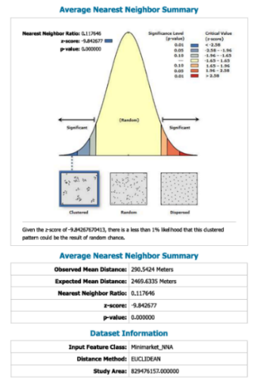

Gambar 1. Nearest Neighboor Analysis (NNA)
Parameter | Nilai
Jumlah Titik (n) | 37 Titik
Observed Mean Distance (Jarak Rata-rata Teramati) | 290.5424 meter
Expected Mean Distance (Jarak Harapan) | 2469.6335 meter
Nearest Neighbor Ratio (NNR) | 0.137646
Z-Score | -9.482697
p-value | 0.000000
Tabel 2. Average Nearest Neighboor Summary

A.3 Hasil Kesesuaian Lokasi Minimarket Terhadap Rencana Detail Tata Ruang (RDTR)
Data kesesuaian lokasi minimarket diperoleh melalui proses overlay antara titik lokasi minimarket dengan Peta Rencana Pola Ruang Kecamatan Wonokromo. Hasil rekapitulasi jumlah minimarket berdasarkan ITBX RDTR Kota Surabaya disajikan pada Tabel 3.
Tabel 3. Jumlah Minimarket Berdasarkan Zona RDTR
Zona | Jumlah | Keterangan
Perdagangan dan Jasa (K) | 33 Minimarket | (I) Diizinkan
Perumahan (R) | 3 Minimarket | (T) Diizinkan Terbatas
Peruntukan Khusus (KH) | 1 Minimarket | (T) Diizinkan Terbatas
Total | 37 Minimarket

A.4 Uji Akurasi Root Mean Square Error (RMSE)
Perhitungan akurasi luas dilakukan dengan metode RMSE berdasarkan perbandingan luas hasil digitasi dan luas persil. Hasil disajikan pada tabel 4.
Tabel 4. Nilai RMSE Luas
Parameter | Nilai
Jumlah Data | 37 Minimarket
Total Selisih Kuadrat | 421
Rata-rata | 11.37837838
RMSE | 3.373185198

A.5 Hasil Koefisien Dasar Bangunan (KDB)
Data luas tanah dan luas bangunan minimarket diperoleh dari hasil digitasi citra satelit dan data persil. Perhitungan Koefisien Dasar Bangunan (KDB) dilakukan untuk seluruh lokasi minimarket. Rekapitulasi hasil perhitungan KDB disajikan pada Tabel 5.
Tabel 5. Hasil Koefisien Dasar Bangunan (KDB)
Keterangan | Jumlah
Memenuhi (0% - 80%) | 29 Minimarket
Tidak Memenuhi (>80%) | 8 Minimarket
Total | 37 Minimarket

A.6 Lebar Jalan
Data lebar jalan diperoleh dari Peta Jaringan Jalan Kecamatan Wonokromo. Klasifikasi jenis jalan dan lebar jalan pada masing-masing lokasi minimarket digunakan sebagai dasar penyajian data. Rekapitulasi hasil klasifikasi disajikan pada tabel berikut.

Tabel 6. Klasifikasi Minimarket Terhadap Jenis Jalan
Jenis Jalan | Jumlah
Arteri (±  20 – 32 m) | 8 Minimarket
Kolektor (±10 – 14 m) | 11 Minimarket
Lokal (±6 – 8 m) | 3 Minimarket
Lingkungan (±3 – 5 m) | 15 Minimarket
Total | 37 Minimarket
- Pembahasan
B.1 Analisis Pola Persebaran Minimarket
Hasil Nearest Neighbor Analysis (NNA) terhadap 37 lokasi minimarket di Kecamatan Wonokromo menunjukkan nilai Nearest Neighbor Ratio (NNR) sebesar 0,137646 dengan nilai Z-score -9,482697 dan p-value 0,000000. Nilai NNR yang lebih kecil dari 1 mengindikasikan bahwa pola persebaran minimarket bersifat mengelompok (clustered). Nilai Z-score negatif yang signifikan menunjukkan bahwa pola tersebut tidak terjadi secara acak, melainkan terbentuk akibat adanya kecenderungan spasial tertentu dalam pemilihan lokasi minimarket. Rata-rata jarak antar minimarket sebesar 290,54 meter menunjukkan tingginya konsentrasi minimarket pada kawasan tertentu di Kecamatan Wonokromo.
Konsentrasi minimarket terlihat dominan pada Kelurahan Darmo dan Ngagel Rejo yang masing-masing memiliki 8 unit minimarket, serta Kelurahan Wonokromo sebanyak 7 unit. Jumlah tersebut menunjukkan bahwa lebih dari 62% minimarket terkonsentrasi hanya pada tiga kelurahan. Sebaran minimarket umumnya berada di koridor jalan utama dan kawasan permukiman padat yang memiliki tingkat mobilitas masyarakat tinggi. Kedekatan antar minimarket menunjukkan bahwa pemilihan lokasi tidak hanya mempertimbangkan kebutuhan ruang, tetapi juga dipengaruhi oleh faktor ekonomi dan potensi pasar yang tinggi.
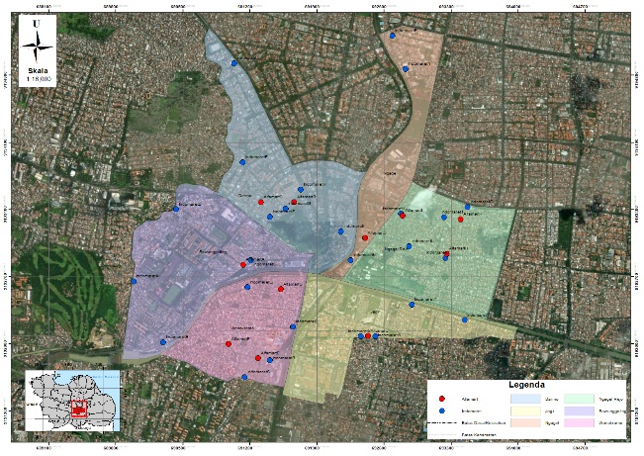
Gambar 2. Peta Persebaran Minimarket Kecamatan Wonokromo, Kota Surabaya
B.2 Analisis Kesesuaian Lokasi Minimarket Terhadap Zona Rencana Detail Tata Ruang (RDTR)
Hasil overlay antara lokasi minimarket dan Peta Rencana Pola Ruang RDTR Kota Surabaya menunjukkan bahwa dari 37 minimarket di Kecamatan Wonokromo, sebanyak 33 unit (89,19%) berada pada zona perdagangan dan jasa (K), 3 unit (8,11%) berada pada zona perumahan (R), dan 1 unit (2,70%) berada pada zona peruntukan khusus (KH). Hasil tersebut menunjukkan bahwa mayoritas minimarket telah berada pada zona yang sesuai dengan fungsi komersial berdasarkan ketentuan RDTR Kota Surabaya.
Zona perdagangan dan jasa (K) merupakan kawasan yang diperuntukkan bagi aktivitas komersial, termasuk perdagangan ritel modern seperti minimarket. Tingginya persentase kesesuaian lokasi menunjukkan adanya keterkaitan antara pola pemanfaatan ruang aktual dengan perencanaan tata ruang yang telah ditetapkan. Kondisi ini juga menunjukkan bahwa perkembangan minimarket di Kecamatan Wonokromo cenderung terkonsentrasi pada kawasan dengan aksesibilitas dan aktivitas ekonomi yang tinggi.
Meskipun demikian, masih terdapat 4 minimarket (10,81%) yang berada di luar zona utama perdagangan dan jasa. Sebanyak 3 minimarket berada pada zona perumahan kepadatan tinggi (R-2) dan 1 minimarket berada pada zona peruntukan khusus pertahanan dan keamanan (KH-1). Berdasarkan ketentuan ITBX RDTR Kota Surabaya, keberadaan minimarket pada kedua zona tersebut termasuk kategori diizinkan terbatas (T), sehingga masih diperbolehkan dengan syarat tertentu. Namun, keberadaan minimarket pada zona tersebut menunjukkan adanya ketidaksesuaian fungsi ruang secara terbatas, terutama pada zona KH-1 yang secara utama tidak diperuntukkan bagi aktivitas komersial.
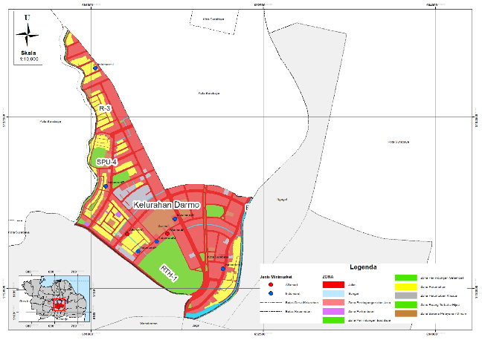
Gambar 3. Peta Rencana Detail Tata Ruang Kelurahan Darmo, Kecamatan Wonokromo
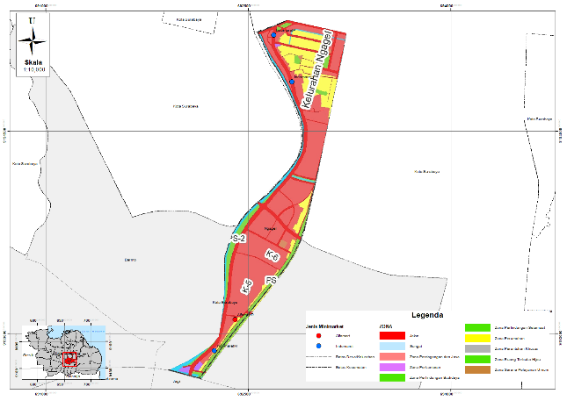
Gambar 4. Peta Rencana Detail Tata Ruang Kelurahan Ngagel, Kecamatan Wonokromo
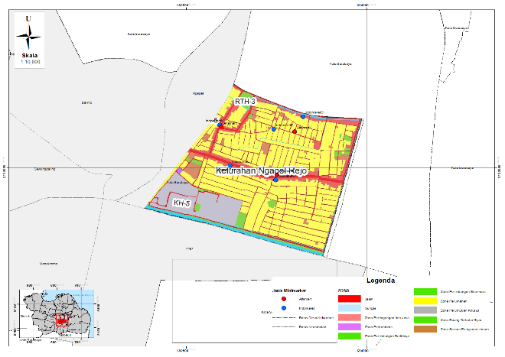
Gambar 5. Peta Rencana Detail Tata Ruang Kelurahan Ngagel Rejo, Kecamatan Wonokromo
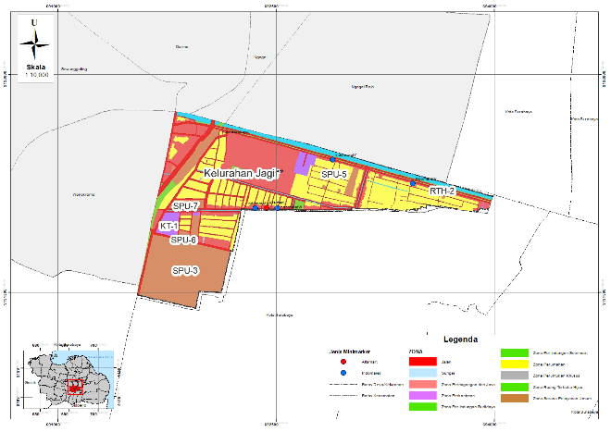
Gambar 6. Peta Rencana Detail Tata Ruang Kelurahan Jagir, Kecamatan Wonokromo
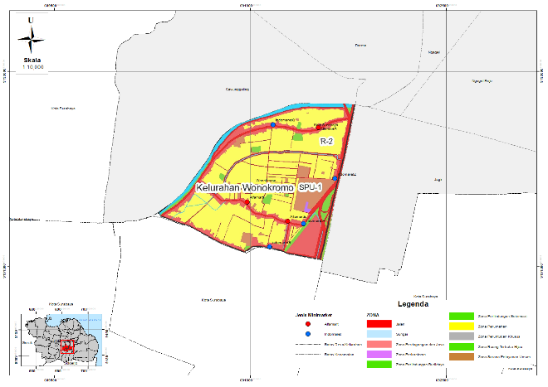
Gambar 7. Peta Rencana Detail Tata Ruang Kelurahan Wonokromo, Kecamatan Wonokromo
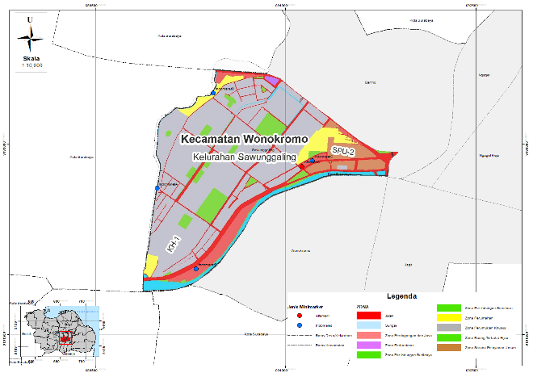
Gambar 8. Peta Rencana Detail Tata Ruang Kelurahan Sawunggaling, Kecamatan Wonokromo
B.3 Analisis Koefisien Dasar Bangunan (KDB) dan Lebar Jalan Terhadap Perwali Kota Surabaya No. 52/2017
Sebelum dilakukan analisis Koefisien Dasar Bangunan (KDB) berdasarkan luas persil dan luas hasil digitasi, terlebih dahulu dilakukan uji akurasi untuk mengetahui tingkat ketelitian data yang digunakan. Uji akurasi ini bertujuan untuk memastikan bahwa hasil digitasi memiliki tingkat kesesuaian yang memadai terhadap kondisi aktual sehingga layak digunakan dalam proses analisis. Tingkat ketelitian tersebut kemudian dibandingkan dengan standar ketelitian peta yang mengacu pada ketentuan yang ditetapkan oleh Badan Informasi Geospasial (BIG).
Uji akurasi data menggunakan metode Root Mean Square Error (RMSE) untuk memastikan bahwa data luas hasil digitasi memiliki tingkat ketelitian yang memadai sebelum digunakan dalam analisis lanjutan. Proses digitasi dilakukan dengan skala kerja 1:1000 guna memperoleh detail batas bangunan dan persil yang lebih presisi. Berdasarkan hasil perhitungan terhadap 37 sampel minimarket, diperoleh nilai RMSE sebesar 3,37 meter (Peraturan Kepala Badan Informasi Geospasial Nomor15 Tahun 2014 Tentang Pedoman Teknis Ketelitian Peta Dasar, 2014).
Berdasarkan hasil perhitungan Koefisien Dasar Bangunan (KDB) pada 37 lokasi minimarket di Kecamatan Wonokromo, diperoleh bahwa sebanyak 29 minimarket (78,38%) memenuhi ketentuan KDB dengan nilai antara 0–80%, sedangkan 8 minimarket (21,62%) tidak memenuhi ketentuan karena memiliki nilai KDB lebih dari 80%. Sebagian besar minimarket telah memanfaatkan lahan sesuai dengan ketentuan intensitas bangunan yang ditetapkan. Proporsi sebesar lebih dari 20% yang tidak memenuhi menunjukkan adanya indikasi pelanggaran atau pemanfaatan lahan yang melebihi batas yang diizinkan.
Jika dikaitkan dengan ketentuan dalam Peraturan Wali Kota Surabaya Nomor 52 Tahun 2017, KDB maksimum pada umumnya dibatasi hingga 80% untuk menjaga keseimbangan antara ruang terbangun dan ruang terbuka dalam suatu persil. Fungsi pembatasan ini adalah untuk menjamin ketersediaan ruang resapan air, sirkulasi udara, serta kenyamanan lingkungan. Minimarket dengan nilai KDB di atas 80% menunjukkan bahwa luas bangunan telah mendominasi hampir seluruh lahan yang tersedia, sehingga secara teknis tidak memenuhi persyaratan pemanfaatan ruang.
Keberadaan 8 minimarket dengan KDB >80% menjadi penyimpangan penting dalam penelitian ini. Nilai KDB yang tinggi menunjukkan adanya intensitas bangunan yang berlebihan, yang berpotensi menimbulkan berbagai dampak seperti berkurangnya ruang terbuka, keterbatasan area parkir, serta peningkatan limpasan air hujan. Berdasarkan teori penggunaan lahan perkotaan, kondisi ini menunjukkan terjadinya pemanfaatan lahan secara maksimal tanpa mempertimbangkan daya dukung lingkungan. Hal ini tidak sejalan dengan prinsip penataan ruang yang mengedepankan keseimbangan antara fungsi ekonomi dan keberlanjutan lingkungan.
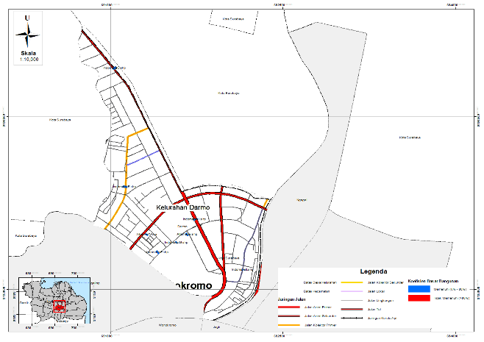
Gambar 9. Peta Koefisien Dasar Bangunan (KDB) Kelurahan Darmo, Kecamatan Wonokromo
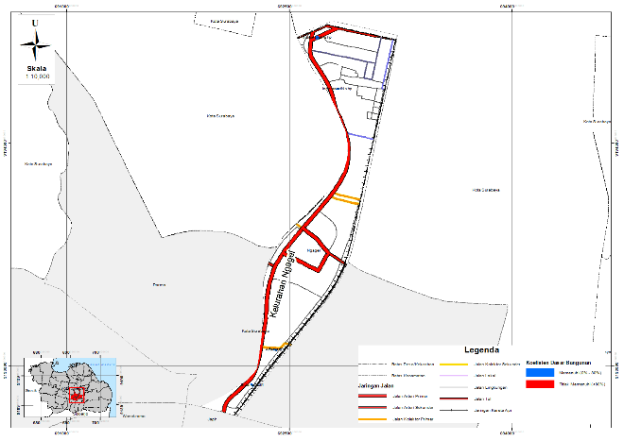
Gambar 10. Peta Koefisien Dasar Bangunan (KDB) Kelurahan Ngagel, Kecamatan Wonokromo
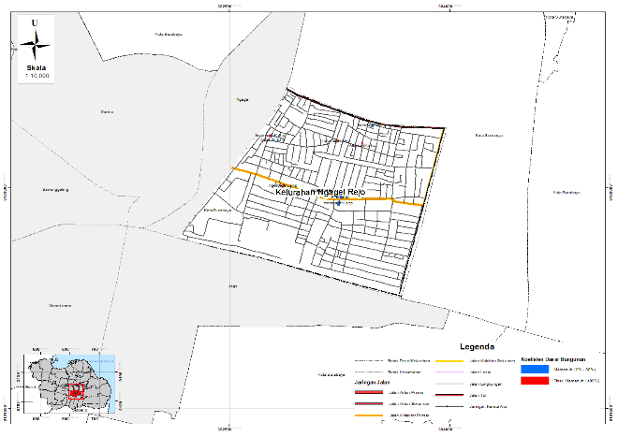
Gambar 11. Peta Koefisien Dasar Bangunan (KDB) Kelurahan Ngagel Rejo, Kecamatan Wonokromo
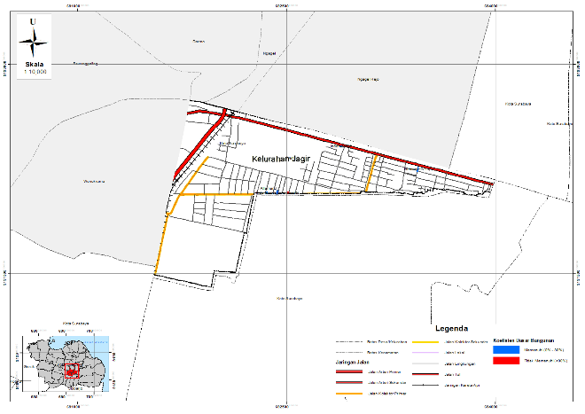
Gambar 12. Peta Koefisien Dasar Bangunan (KDB) Kelurahan Jagir, Kecamatan Wonokromo
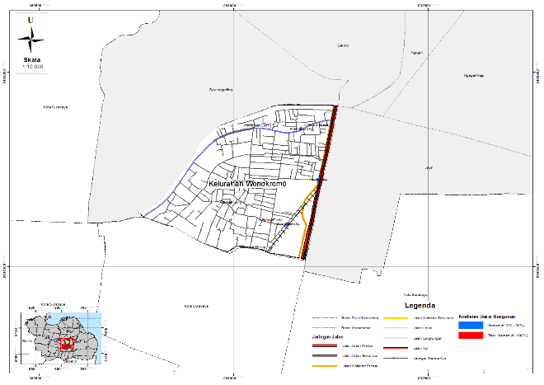
Gambar 13. Peta Koefisien Dasar Bangunan (KDB) Kelurahan Wonokromo, Kecamatan Wonokromo
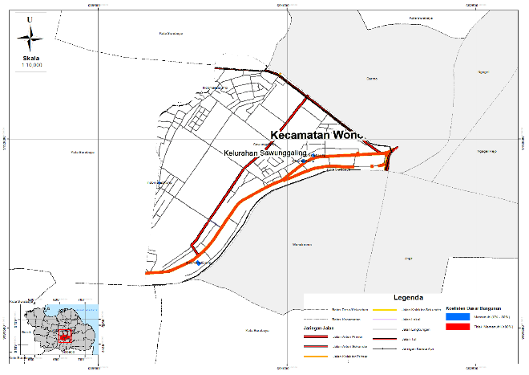
Gambar 14. Peta Koefisien Dasar Bangunan (KDB) Kelurahan Sawunggaling, Kecamatan Wonokromo
Selain Koefisien Dasar Bangunan, aspek lebar jalan juga menjadi parameter penting dalam menilai kesesuaian lokasi minimarket terhadap ketentuan teknis bangunan. Berdasarkan hasil klasifikasi, diketahui bahwa terdapat 19 minimarket (51,35%) yang berada pada jalan dengan lebar ≥10 meter sehingga memenuhi ketentuan, sedangkan 18 minimarket (48,65%) berada pada jalan dengan lebar <10 meter dan tidak memenuhi persyaratan. Hasil ini menunjukkan bahwa tingkat kesesuaian lebar jalan relatif seimbang antara yang sesuai dan tidak sesuai, bahkan cenderung menunjukkan proporsi ketidaksesuaian yang cukup besar.
Dalam Peraturan Wali Kota Surabaya Nomor 52 Tahun 2017, ditetapkan bahwa minimarket harus berada pada ruas jalan dengan lebar minimal 10 meter. Ketentuan ini bertujuan untuk menjamin kelancaran aksesibilitas, ketersediaan ruang parkir, serta menghindari gangguan lalu lintas. Keberadaan minimarket pada jalan dengan lebar kurang dari 10 meter menunjukkan ketidaksesuaian terhadap persyaratan teknis yang berlaku.
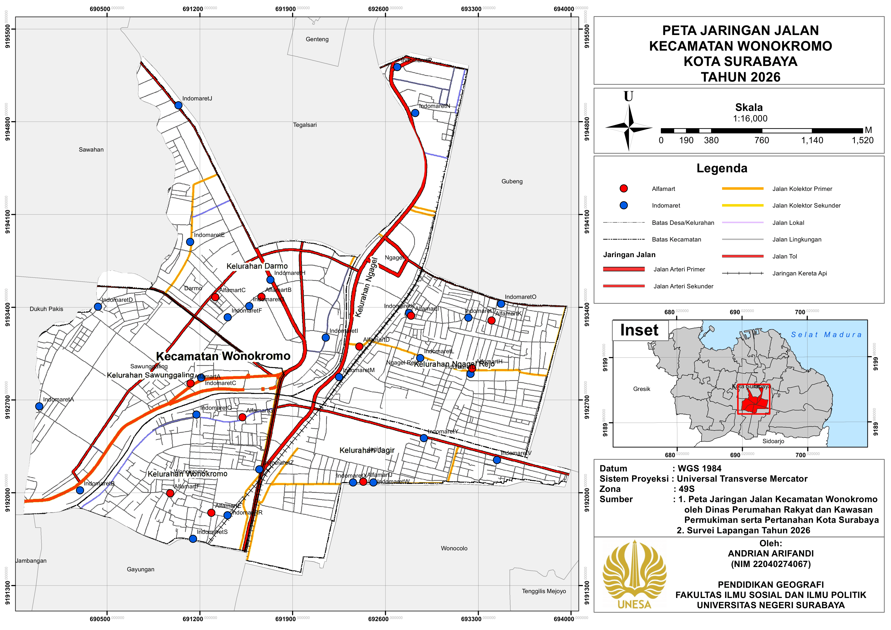
Gambar 15. Peta Jaringan Jalan Kecamatan Wonokromo, Kota Surabaya

PENUTUP
- Simpulan
Berdasarkan hasil penelitian dan pembahasan pada bab sebelumnya, dapat disimpulkan bahwa:
      - Pola persebaran minimarket di Kecamatan Wonokromo menunjukkan kecenderungan mengelompok dengan nilai Nearest Neighbor Ratio (NNR) sebesar 0,137646, Z-score -9,482697, dan p-value 0,000000. Rata-rata jarak antar minimarket sebesar 290,54 meter menunjukkan tingginya konsentrasi minimarket pada wilayah tertentu. Sebanyak 23 dari 37 minimarket (62,16%) terkonsentrasi di Kelurahan Darmo, Ngagel Rejo, dan Wonokromo, yang merupakan kawasan dengan aksesibilitas dan aktivitas ekonomi tinggi.
      - Hasil overlay terhadap RDTR Kota Surabaya menunjukkan bahwa 33 minimarket (89,19%) berada pada zona perdagangan dan jasa, sedangkan 4 minimarket (10,81%) berada di luar zona utama, yaitu pada zona perumahan dan zona peruntukan khusus. Meskipun masih termasuk kategori diizinkan terbatas, keberadaan minimarket pada zona tersebut menunjukkan adanya ketidaksesuaian fungsi ruang secara terbatas.
      - Sebanyak 29 minimarket (78,38%) telah memenuhi ketentuan Koefisien Dasar Bangunan (KDB), sedangkan 8 minimarket (21,62%) melebihi batas yang ditetapkan. Selain itu, hanya 19 minimarket (51,35%) berada pada jalan dengan lebar ≥10 meter sesuai ketentuan. Hasil ini menunjukkan bahwa masih terdapat ketidaksesuaian teknis pada beberapa lokasi minimarket, terutama terkait lebar jalan dan intensitas bangunan.
- Saran
Berdasarkan hasil penelitian dan pembahasan, maka saran yang dapat disampaikan adalah sebagai berikut.
Bagi Pemerintah Kota Surabaya, khususnya Dinas Perumahan Rakyat dan Kawasan Permukiman serta Pertanahan (DPRKPP), disarankan untuk meningkatkan pengawasan dan pengendalian terhadap pemanfaatan ruang, terutama dalam proses perizinan pendirian minimarket agar lebih sesuai dengan ketentuan RDTR dan Peraturan Wali Kota yang berlaku. Selain itu, perlu dilakukan evaluasi berkala terhadap implementasi RDTR serta penyempurnaan data spasial dalam format yang lebih operasional seperti shapefile guna mendukung analisis dan pengambilan keputusan yang lebih akurat.

DAFTAR PUSTAKA
BPS Kota Surabaya. (2024). Kota Surabaya Dalam Angka 2024 (Vol. 36).
BPS Kota Surabaya. (2025). Kecamatan Wonokromo Dalam Angka 2025.
Creswell J. W., & D., C. J. (2023). Research Design: Qualitative, quantitative and mixed methods approaches. In SAGE Publications,Inc. https://medium.com/@arifwicaksanaa/pengertian-use-case-a7e576e1b6bf
Kusnandar, V. B. (2025). Indomaret Pimpin Pertumbuhan Gerai Minimarket Kuartal I 2025. Databoks.Katadata.Co.Id. https://databoks.katadata.co.id/pasar-modern/statistik/681dbd477e59e/indomaret-pimpin-pertumbuhan-gerai-minimarket-kuartal-i-2025
Longley, P. A., Goodchild, M. F., Maguire, D. J., & Rhind, D. W. (2015). Geographic Information Sciences. In SpringerReference. https://doi.org/10.1007/springerreference_62122
Martha, I., & Ika, N. (2020). Penataan Pasar Rakyat dan Pasar Modern di Kota Surabaya. Jurnal Dinamika Ekonomi Pembangunan, 2(2), 56–60. https://doi.org/10.33005/jdep.v2i2.92
Peraturan Daerah Kota Surabaya Nomor 12 Tahun 2014 Tentang Rencana Tata Ruang Wilayah Kota Surabaya Tahun 2014-2034, Pub. L. No. 12, 1965 (2014).
Peraturan Daerah Kota Surabaya Nomor 8 Tahun 2018 Tentang Rencana Detail Tata Ruang Dan Peraturan Zonasi Kota Surabaya Tahun 2018-2038, Pub. L. No. 8 (2018).
Peraturan Kepala Badan Informasi Geospasial Nomor15 Tahun 2014 Tentang Pedoman Teknis Ketelitian Peta Dasar (2014).
Peraturan Walikota Surabaya Nomor 52 Tahun 2017 Tentang PEDOMAN TEKNIS PENGENDALIAN PEMANFAATAN RUANG DALAM RANGKA PENDIRIAN BANGUNAN DI KOTA SURABAYA, Pub. L. No. 52 (2017).
Sugiyono, S. (2023). METODE PENELITIAN KUANTITATIF KUALITATIF DAN R&D. In Alfabeta (2nd ed.). Alfabeta.
Widiyana, E. (2025a). Ini Jumlah Minimarket di Surabaya yang Disegel gegara Tak Ada Jukir Resmi. Detik Jatim.
Widiyana, E. (2025b). Walkot Eri Segel 2 Minimarket gegara Masih Temukan Jukir Liar. Detik Jatim.

